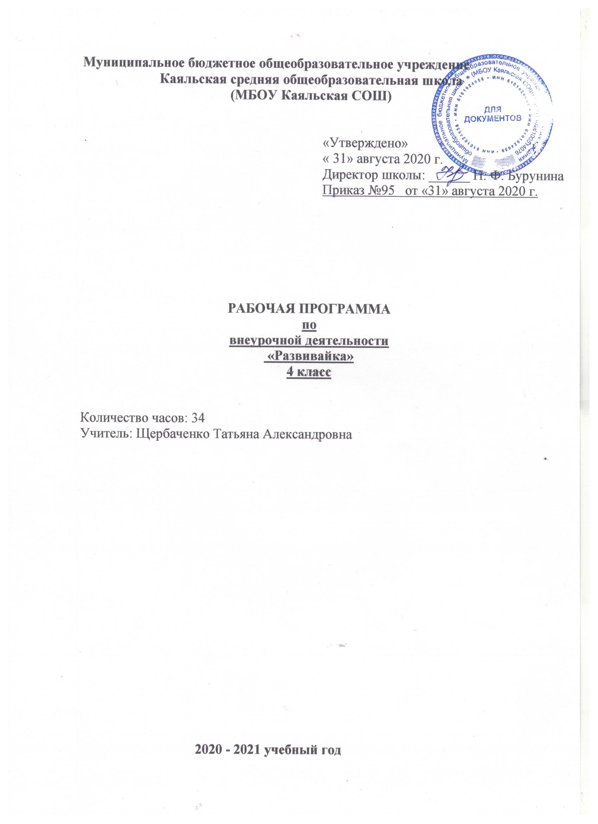

1.Пояснительная записка
Рабочая программа по внеурочной деятельности «Развивайка» 4 класс в условиях реализации федерального государственного образовательного стандарта начального общего образования опирается на следующие документы:
1. Федеральный закон от 29.12.2012 N 273-ФЗ " Об образовании в Российской Федерации"
2. Устав Муниципального бюджетного общеобразовательного учреждения Каяльской средней общеобразовательной школы
3.Образовательная программа начального общего образования Муниципального бюджетного общеобразовательного учреждения Каяльской средней общеобразовательной школы 2020-2021 уч. г.
4. Положение о рабочей программе учителя
5. Учебный план МБОУ Каяльской СОШ на 2020-2021 учебный год
6. Календарный график МБОУ Каяльской СОШ на 2020-2021 учебный год.
7.Авторской программы курса для учащихся программ внеурочной деятельности на основе программы развития познавательных способностей учащихся младших классов О.А. Холодовой «Юным умникам и умницам». пособия О. Холодовой «Юным умникам и умницам». Москва: РОСТ книга, 2007 г. – с. 191 – 210.
Актуальность выбора определена следующими факторами:
Курс «Развивайка» создаёт условия для развития у детей познавательных интересов, формирует стремление ребёнка к размышлению и поиску, вызывает у него чувство уверенности в своих силах; позволяет успешно решать проблемы комплексного развития различных видов памяти, внимания, наблюдательности, воображения, быстроты реакции, формирования нестандартного мышления.
Цель данного курса: развитие познавательных способностей учащихся на основе системы развивающих занятий.
Основные задачи курса:
- развитие мышления в процессе формирования основных приемов мыслительной деятельности: анализа, синтеза, сравнения, обобщения, классификации, умение выделять главное, доказывать и опровергать, делать несложные выводы;
- развитие психических познавательных процессов: различных видов памяти, внимания, зрительного восприятия, воображения;
- развитие языковой культуры и формирование речевых умений: четко и ясно излагать свои мысли, давать определения понятиям, строить умозаключения, аргументировано доказывать свою точку зрения;
- формирование навыков творческого мышления и развитие умения решать нестандартные задачи;
- развитие познавательной активности и самостоятельной мыслительной деятельности учащихся;
- формирование и развитие коммуникативных умений: умение общаться и взаимодействовать в коллективе, работать в парах, группах, уважать мнение других, объективно оценивать свою работу и деятельность одноклассников;
- формирование навыков применения полученных знаний и умений в процессе изучения школьных дисциплин и в практической деятельности.
Место в учебном процессе.
В соответствии с Образовательной программой школы на изучение курса «Развивайка» в 4 классе отводится 34 часа в год, 1 час в неделю (34 учебные недели).

2. Планируемые результаты
Личностный результат: формирование базовой культуры личности младшего школьника.
Метапредметным результатом освоения программы является формирование
универсальных учебных действий:
Регулятивные:
- определять цель деятельности на занятии с помощью учителя;
-учиться высказывать свое мнение на основе работы с иллюстрациями;
- учиться работать по предложенному учителем заданию.
Познавательные:
-ориентировать в задании;
- находить верный ответ в задании, предложенный учителем;
- Учиться анализировать свой ответ;
Коммуникативные:
- высказывать свои мысли полным предложением;
- слушать и понимать речь других;
- учиться работать в паре, группе .
Предметными результатами освоения программы является сформированность
следующих знаний и умений:
Обучающие должны знать:
- названия предметов;
- знать свойства и признаки этих предметов;
- знать и представлять внешний облик этих предметов;
- знать названия сказок, праздников;
- хорошо знать геометрические фигуры, их свойства;
- знать приемы работы с инструментами, материалами;
Обучающие должны уметь:
- воспроизводить внешний вид и свойства предмета по памяти;
- угадывать предмет по словесному описанию свойств и признаков;
- воссоздать внешний облик предмета на основе какой- то части;
- находить в двух и более объектах общие и различные признаки;
- переносить действия, применяемые к одному предмету, на другой;
- составлять сюжетный рассказ про какой – либо объект;
- уметь сравнивать предметы и отличать их друг от друга;
- уметь решать логические задачи.
3. Содержание курса

№ п/п | Тема раздела | Всего часов
1. | Занимательная математика. | 8
2. | Моя семья. Наш дружный класс. | 4
3. | Весёлая грамматика. | 10
4. | Мир вокруг нас. | 12
 | Всего | 34ч.

4. Календарно – тематическое планирование
№ п/п | Дата |  | Тема занятия.
 | план | факт
1. | 01.09 |  | Праздник Почемучки.
2. | 08.09 |  | История чисел.
3 | 15.09 |  | 1000 игр с буквами и словами. Синонимы-антонимы. Многозначные слова.
4 | 22.09 |  | Блок-схема
5. | 29.09 |  | Ты и твоя семья
6. | 06.10 |  | Как предсказывают погоду.
7. | 13.10 |  | Думай, считай, отгадывай!
8 | 20.10 |  | Думай, считай, отгадывай!
9. | 27.10 |  | Ты и твоя семья.
10. | 10.11 |  | Зачем нам нужен жизненный опыт?
11-12 | 17.11  24.11 |  | Умники и умницы.
13-14 | 01.12  08.12 |  | Слова играют в прятки.
15 | 15.12 |  | Математические ребусы, шарады.
16-17 | 22.12  12.01 |  | Ребусы от А до Я.
18-19 | 19.01  26.01 |  | Думай, считай, отгадывай!
20-21 | 02.02  09.02 |  | Я познаю мир.
22 | 16.02 |  | Наш дружный класс
23-24 | 02.03  09.03 |  | Природные феномены
25. | 16.03 |  | Кроссворды.
26. | 30.03 |  | Подвижные математические игры.
27-28 | 06.04  13.04 |  | Волшебные цепочки.
29-30 | 20.04  27.04 |  | Словокаты.и чайнворды.
31-32 | 04.05  11.05 |  | Наши питомцы
33-34 | 18.05  25.05 |  | Праздник Почемучки.
«Рассмотрено»  на заседании МО  учителей начальных классов  «31 » августа 2020 г.  Руководитель:________ Щербаченко Т.А.  Протокол № 1 от  « 31 » августа 2020 г. | «Согласовано»  Зам. директора по УВР  _________Я.А.Ведута

